Správa o činnosti pedagogického klubu

- Prioritná os | Vzdelávanie
- Špecifický cieľ | 1.1.1 Zvýšiť inkluzívnosť a rovnaký prístup ku kvalitnému vzdelávaniu a zlepšiť výsledky a kompetencie detí a žiakov
- Prijímateľ | Stredná odborná škola techniky a služieb, Tovarnícka 1609, Topoľčany
- Názov projektu | Zvýšenie kvality odborného vzdelávania a prípravy na Strednej odbornej škole techniky a služieb
- Kód projektu ITMS2014+ | 312011AGX9
- Názov pedagogického klubu | Matematické vedomosti a zručnosti
- Dátum stretnutia pedagogického klubu | 03.12.2020
- Miesto stretnutia pedagogického klubu | SOŠ techniky a služieb, Tovarnícka 1609, Topoľčany
- Meno koordinátora pedagogického klubu | Mgr. Renata Vranková
- Odkaz na webové sídlo zverejnenej správy | https://sostovar.edupage.org/text/?text=text/text35&subpage=1

- Manažérske zhrnutie:

kľúčové slová: analýza metód, súťaže, krúžky
Krátka anotácia: Pedagogický klub Matematické vedomosti a zručnosti sa zaoberal analýzou metód ako podchytiť talentovaných študentov, zapojiť ich do matematických súťaží, krúžkovej činnosti, cieľavedome ich zapájať do školských projektov a pripraviť ich na reprezentáciu školy

- Hlavné body, témy stretnutia, zhrnutie priebehu stretnutia:

- Oboznámenie sa s témou klubu a programom stretnutia
- Téma stretnutia Práca s talentovanými žiakmi
- Analýza metód podchytenia nadaných žiakov.
- Súťaže a aktivity zamerané na zvýšenie a využitie matematickej gramotnosti
- Uznesenie PK

- Koordinátor klubu oboznámil všetkých členov s témou klubu a programom stretnutia. Poslaním klubu bude analýza metód ako podchytiť talentovaných študentov, zapojiť ich do matematických súťaží, krúžkovej činnosti, cieľavedome ich zapájať do školských projektov a pripraviť ich na reprezentáciu školy

- Témou stretnutia bola práca s talentovanými žiakmi. Členovia klubu konštatovali, že problémom je druh orientácie našej školy, čiže žiaci nadaní matematicky sú u nás poriedko, čo samozrejme nevylučuje, že aj k nám chodia nadaní žiaci. Cieľom pedagogického klubu venujúcemu sa práca s talentovanými žiakmi bolo hľadanie a vytváranie námetov pre pedagogickú prax a výmenu skúseností ako rozvíjať talentovaných žiakov

- Jednotliví členovia PK vystúpili so svojimi skúsenosťami, nápadmi a úlohami súvisiacimi s témou. používajú tieto metódy – zadávanie problémových príkladov, analýza vstupných testov, hlavolamy, skupinová práca.

- Členovia PK poukázali na to, že matematické zručnosti sa dajú navyše rozvíjať mimoškolskými aktivitami organizovanými buď organizáciami alebo priamo našimi skvelými pedagógmi. V posledných rokoch sa naši žiaci zúčastnili nasledujúcich súťaží:

i-bobor
Expert geniality show
Matematický klokan
Pišqorky
Pangea
Plus máme na škole šachový krúžok a zúčastňujú aj školských okresných súťažiach

Členovia PK zistili, že tí istí žiaci sa zúčastňujú väčšiny súťaží. Takže úlohou do budúcna je získať a aktivizovať viac žiakov.

- Na základe zistených skutočností sa členovia PK dohodli, že všetci členovia klubu budú motivovať žiakov, ktorých aktuálne učí, aby sa zapájali do matematických hier a súťaží

- Závery a odporúčania:

Záver: Členovia nášho pedagogického klubu sme si vedomí toho, že je dôležité motivovať a rozširovať vedomosti nadaných žiakov.
Odporúčania: matematické príklady učiť aj pomocou súťaží, hier, kde sa môžu porovnávať a vyniknúť talentovaní žiaci, a ktoré pre svoju silnú motiváciu vedú žiaka príjemným spôsobom priamo k získaniu vedomostí a zručností.

- Vypracoval (meno, priezvisko) | Mgr. Marián Dubný
- Dátum | 03.12.2020
- Podpis
- Schválil (meno, priezvisko) | Mgr. Renata Vranková
- Dátum | 03.12.2020
- Podpis

Príloha:
Prezenčná listina zo stretnutia pedagogického klubu
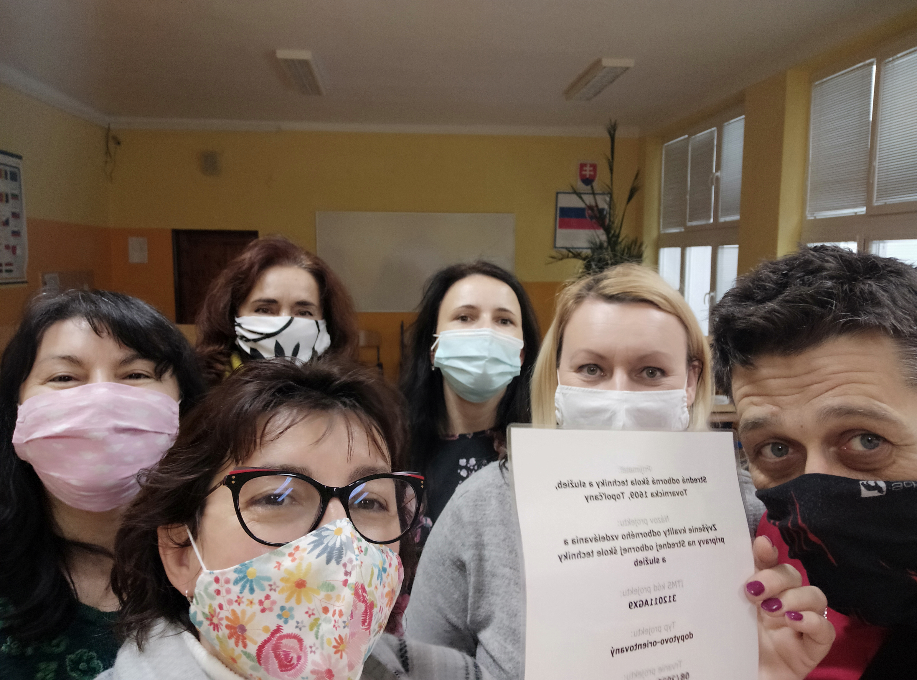

Príloha správy o činnosti pedagogického klubu
Prioritná os: | Vzdelávanie
Špecifický cieľ: | 1.1.1 Zvýšiť inkluzívnosť a rovnaký prístup ku kvalitnému vzdelávaniu a zlepšiť výsledky a kompetencie detí a žiakov
Prijímateľ: | Stredná odborná škola techniky a služieb, Tovarnícka 1609, Topoľčany
Názov projektu: | Zvýšenie kvality odborného vzdelávania a prípravy na Strednej odbornej škole techniky a služieb
Kód ITMS projektu: | 312011AGX9
Názov pedagogického klubu: | Matematické vedomosti a zručnosti

PREZENČNÁ LISTINA
Miesto konania stretnutia: SOŠ techniky a služieb, Tovarnícka 1609, Topoľčany
Dátum konania stretnutia: 03.12.2020
Trvanie stretnutia: od 13.10 hod do 15.10 hod
Zoznam účastníkov/členov pedagogického klubu:
č. | Meno a priezvisko | Podpis | Inštitúcia
1. | Mgr. Renata Vranková |  | SOŠ techniky a služieb, Tovarnícka 1609, Topoľčany
2. | Mgr. Mária Marková |  | SOŠ techniky a služieb, Tovarnícka 1609, Topoľčany
3 | Mgr. Eva Mišovýchová |  | SOŠ techniky a služieb, Tovarnícka 1609, Topoľčany
4. | Mgr. Marián Dubný |  | SOŠ techniky a služieb, Tovarnícka 1609, Topoľčany
5. | Mgr. Renáta Kňaze Jamrichová |  | SOŠ techniky a služieb, Tovarnícka 1609, Topoľčany
6. | Mgr. Lucia Lojková |  | SOŠ techniky a služieb, Tovarnícka 1609, Topoľčany

